Job
Bij dit verhaal zitten 2 knutselwerkjes.
Welkom
Zingen: - Ben je groot of ben je klein Op Toonhoogte 390
- Je hoeft niet bang te zijn Op Toonhoogte 430 (aanleren)
Thema: Wat heeft de dominee voorgelezen uit de bijbel? Over wie ging het in de kerk? Wat weet je al van Job?
Themaverhaal: 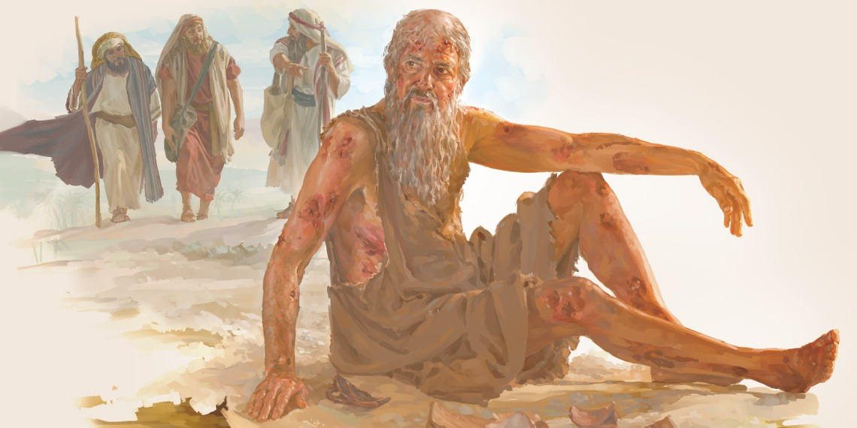
In het land Uz woonde een man die God diende. Zijn naam was Job. Hij was heel rijk en had een groot gezin. Job was vriendelijk en hij hielp arme mensen, vrouwen die geen man meer hadden en kinderen zonder ouders. Job deed dus goede dingen.
Er was iets wat Job niet wist: satan, de duivel, hield hem in de gaten. God zei tegen satan: ‘Heb je Mijn dienaar Job gezien? Er is niemand op aarde als hij. Hij luistert naar Me en hij doet altijd wat goed is.’ Toen zei satan: ‘Natuurlijk luistert Job naar U. U beschermt hem en zegent hem. U geeft hem land en dieren. Pak het maar eens van hem af. Dan zal hij U niet meer aanbidden.’ God zei: ‘Goed, je mag Job testen. Maar je mag hem niet doden.’
Satan zorgde ervoor dat Job een paar verschrikkelijke dingen meemaakte. Hij wilde kijken wat Job zou doen. Eerst liet hij Jobs koeien en ezels stelen door mensen die Sabeeërs werden genoemd. Toen ontstond er brand waardoor alle schapen van Job doodgingen. Daarna werden zijn kamelen gestolen door een andere groep mensen, de Chaldeeën. En de bedienden die voor de dieren zorgden, werden gedood. En toen kwam het ergste. Jobs kinderen waren bij elkaar voor een feestje, maar het huis waar ze waren stortte in! Ze stierven allemaal. Job was er helemaal kapot van. Maar toch stopte hij niet met het aanbidden van God.
Satan wilde Job nog meer ellende bezorgen. Hij maakte hem ziek zodat Job allemaal vieze wonden op zijn lichaam kreeg. Job had enorm veel pijn. Hij wist niet waarom dit allemaal met hem gebeurde. Maar hij bleef trouw aan God.
Toen kwamen er 3 vrienden naar Job. Ze zeiden tegen hem: ‘Je hebt vast stiekem iets slechts gedaan. En nu straft God je.’ Job zei: ‘Ik heb niks fout gedaan.’ Maar hij begon toch te denken dat God voor al die problemen had gezorgd. En hij zei dat het niet eerlijk was van God.
Al die tijd had een jonge man naar het gesprek zitten luisteren. Zijn naam was Elihu. Nu ging hij wat zeggen: ‘Wat jullie allemaal hebben gezegd, klopt niet. God is veel groter dan wij kunnen begrijpen. Hij zou nooit iets slechts kunnen doen. Hij ziet alles en helpt mensen als ze problemen hebben.’
Toen sprak God tegen Job. Hij zei: ‘Waar was jij toen Ik de hemel en de aarde maakte? Waarom zeg je dat Ik niet eerlijk ben? Je praat wel, maar je begrijpt niet waarom dingen gebeuren.’ Job gaf toe dat hij een fout had gemaakt. Hij zei: ‘Ik had het mis. Ik had wel over U gehoord, maar nu weet ik echt wie U bent. Er is niets wat U niet kunt. Sorry voor wat ik heb gezegd.’
God maakte Job weer gezond. Hij kreeg weer 10 knappe kinderen en tweemaal zoveel runderen, schapen en kamelen als hij daarvoor had. Job leefde nog heel lang en was gelukkig. God zegende hem omdat hij naar God had geluisterd, ook toen dat heel moeilijk was. Zul jij God ook altijd trouw blijven, wat er ook gebeurt?
bron (licht aangepast): https://www.jw.org/nl/publicaties/boeken/leer-verhalen-bijbel/4/job/
Wat gebeurde er met Job?
Hoe zorgde God voor Job?
Zingen: Je hoeft niet bang te zijn Op Toonhoogte 430
Themaknutsel: Knip de plaatjes op de volgende blz. uit. Plak de plaatjes in de juiste volgorde op een mooi gekleurd vel en kleur de plaatjes.
Het gaat Job goed – Job krijgt slechte berichten van zijn knechten – Job krijgt zweren – Job dankt God omdat hij weer zoveel gekregen heeft.
Afsluiting:
Dank God dat Hij altijd bij ons wil zijn, ook al zien wij dat niet altijd.
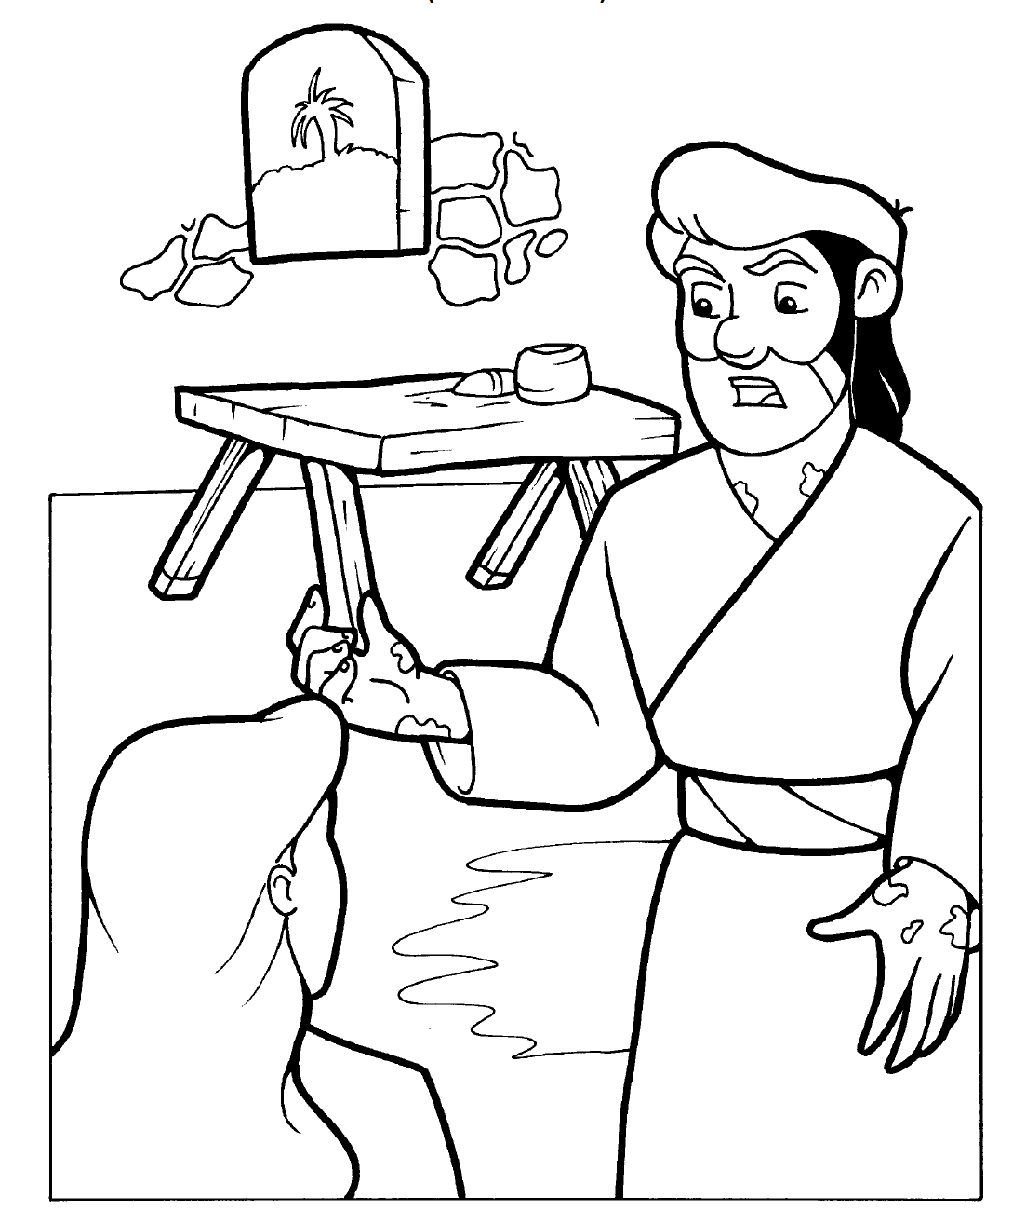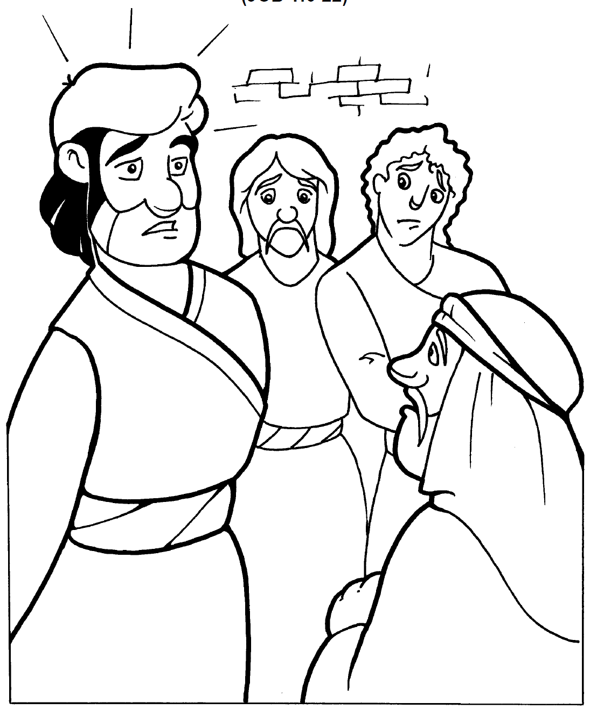

Themaknutsel:
- Job had heel veel dieren. Daarom staan er op de ene pagina heel veel ezels. Hoe zou Job al die dieren uit elkaar kunnen houden? Kun jij het ene dier vinden wat anders is? Kleur dat ene dier.
- Job kreeg elke keer een slechte boodschap te horen. Knip de plaatjes van de verschillende dieren uit. En speel het na. Een iemand uit de groep is Job. De anderen de herders van de kudden. Ze pakken een uitgeknipt dier en komen om de beurt aan Job vertellen dat alle … dood zijn. Je kunt dit ook op tijd doen, als estafette. Ga als groep herders bij elkaar staan. Neem een dier in je handen. De eerste rent naar Job toe verteld hem het slechte nieuws en rent terug naar de herders, tikt de volgende herder aan. Die moet nu het slechte nieuws gaan vertellen. Etc. Kijk hoe snel de herders achter elkaar het slechte nieuws vertellen.
- Daarna kun je de verschillende dieren op een vel plakken en er nog meer kleine versies bij plakken om te laten zien dat Job na de nare tijd weer door God gezegend werd met nog veel meer dieren.
Afsluiting:
Dank God dat Hij altijd bij ons wil zijn, ook al zien wij dat niet altijd.
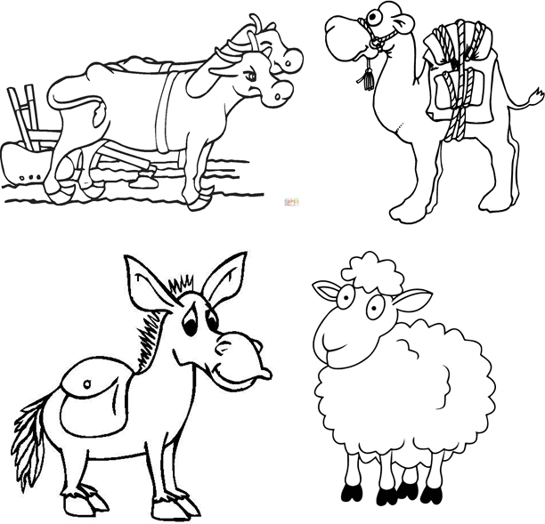
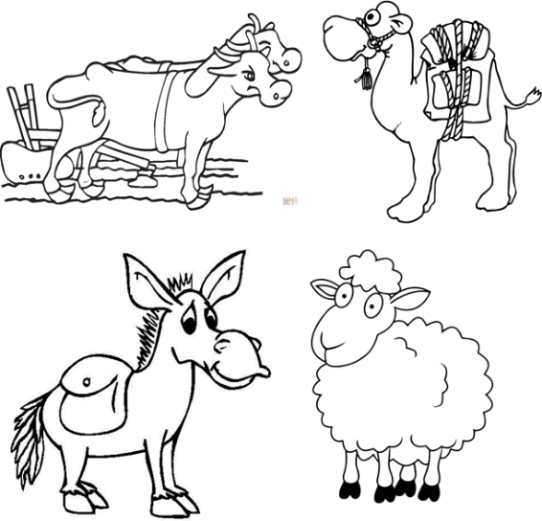
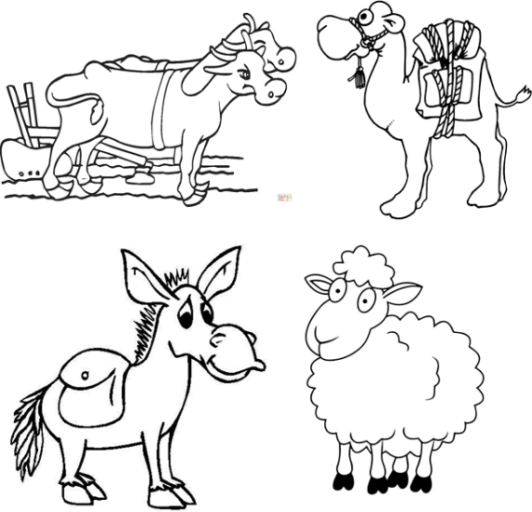
Vind de ezel die anders is.

